Без глубокого нравственного чувства

человек не может иметь ни любви, ни

чести, — ничего, чем человек есть человек.

Белинский В. Г.

*(слайд 1)*

**ВВЕДЕНИЕ**

*(слайд 2)*

На рубеже XX–XXI веков произошли глобальные социальные преобразования в современном мире и в России, которые породили огромное число проблем, вызывающих интеллектуальное, духовное, эмоциональное и физическое напряжение человека. Благодаря мощному воздействию средств массовой информации, расширению контактов, миграционным процессам человек по-новому воспринимает, понимает, открывает мир, который он изменил и в котором сам изменился. Все это проявляется на разных уровнях существования человека – физиологическом, психологическом, социальном, что отражается в перестройке ментальности, смене целей, ценностей, ориентаций индивидов.

*(слайд 3)*

Проблема того, как человек воспринимает окружающую действительность, какое место он выбрал для себя в жизни, смотрит он на жизнь с надеждой или видит всё в мрачном фоне, всегда волновала ученых, начиная от Аристотеля, Платона и до наших дней.

Целью данной работы является определение роли уроков географии в духовно-нравственном воспитании современных подростков. **Духовность** - это «устремление человека к тем или иным высшим ценностям и смыслу, идеалу, стремление человека переделать себя, приблизить свою жизнь к этому идеалу и внутренне освободиться от обыденности» (В. И. Даль). А н**равственность**- это компонент культуры, содержанием которого выступают этические ценности, составляющие основу сознания. В настоящее время я выделяю данное направление как одно из важнейших в своей работе и хочу поделиться опытом работы со своими коллегами, тем более, что география – это наука, которая тесно связана с вопросами духовно – нравственного воспитания.

*(слайд 4)*

В настоящее время в условиях нашей страны подростковый период развития охватывает примерно возраст с 10 - 11 до 14 - 15 лет, совпадая в целом с обучением детей в средних классах школы. Преподавание географии начинается с 6-го класса, когда возраст ребят достигает 12 лет.  Психологические особенности подросткового возраста, по мнению различных авторов, рассматриваются как кризисные и связаны с перестройкой в трех основных сферах: телесной, психологической и социальной. На телесном уровне происходят существенные гормональные изменения, на социальном уровне подросток занимает промежуточное положение между ребенком и взрослым, на психологическом подростковый возраст характеризуется формированием самосознания.

*(слайд 5)*

Основные требования к деятельности педагога:

1. Необходимость возрождения традиционной системы нравственного воспитания.

Духовно – нравственные ценности всегда были неотъемлемой частью воспитания подрастающего поколения при Царской России и в годы Советской власти. Вопросы любви к своему Отечеству, уважения к родителям и к старшим, ценность семьи всегда были главными, и остаются таковыми сегодня.

2. Изучение отечественной культуры и истории своего народа.

Для реализации этого требования очень помогает изучение курса «Родное Подмосковье», «География России» в 8-9-х классах, насыщенные материалами по отечественной культуре и истории нашего народа.

3. Возвращение к духовности для формирования гражданина и патриота России.

В настоящее время подростки стремятся к материально-обеспеченной жизни, подчас не считаясь с духовно - нравственными устоями. Коллективизм уступает место индивидуализму. Понятие Родина, гражданин своего Отечества отходят также на задний план при достижении цели. Очень часто привожу пример с притчей о том, как отец, у которого было трое сыновей, наказал жить сыновьям дружно, в единстве, чтобы противостоять опасностям. Например, при изучении Северо – Западного экономического района в 9-х классах, мы говорили с ребятами о блокаде Ленинграда, о том, как вся страна поддерживала защитников города и город выстоял. Урок совпал с празднованием юбилея - 70-летием снятия блокады. Очередной раз подтвердив, что только в единстве наша сила, только все вместе мы способны защитить свой дом от врагов, поднять страну и построить благополучное будущее для себя и своих детей.

4. Воспитание духовно-нравственной личности.

В воспитании духовно – нравственной личности огромное влияние оказывают кумиры подростков, которыми зачастую становятся известные личности, звезды кино или эстрады. Во многом этому процессу способствуют СМИ, пропагандируя среди молодежи соответствующий образ жизни. Я использую образы кумиров ребят, например, для девочек – Анжелины Джоли. Она не только снимается в кино и получает за это хорошие деньги, но и принимает активное участие в работе миротворческих организаций в развивающихся странах, перечисляет средства на благотворительные цели. К сожалению, богатые люди в нашей стране не особо стремятся к благотворительности, а даже наоборот, пытаются вывезти свой капитал из России в другие страны.

*(слайд 6)*

Какие цели должен поставить для себя учитель:

1. Создание условий для духовно-нравственного воспитания ребенка на уроках географии.

Большую роль в этом играет сам кабинет географии. В кабинете имеются: методическая зона, познавательная зона, зона охраны труда и зона релаксации. Я стараюсь сделать его уютным и интересным. Провожу выставки работ учащихся, вывешиваю сувениры и магниты, привезенные из различных уголков нашей страны и других стран. В кабинете обязательно присутствует российский флаг, всегда чисто и в должном порядке. Очень приятно, когда школьники младших классов скорее хотят изучать географию, чтобы учиться в моем кабинете. И всякий раз, я напоминаю ребятам о том, что ведь может быть и по-другому, ведь за оформление кабинета учителям не платят. Но я, человек, который уважает себя и других. Мне самой приятно работать в таком кабинете, так же как и ребятам.

2. Формирование духовно-нравственной личности на уроках географии.

Ставлю для себя это первоочередной задачей почти на каждом уроке, потому что считаю, что проблемы в нашем обществе существуют только по причине недостаточно высокого уровня духовно – нравственного воспитания.

*(слайд 7)*

Задачи, которые должен решить педагог:

1. Ознакомить учащихся с системой духовных ценностей и развивать способности реализовывать их в практической деятельности.

Как правило, многие школьники иногда даже и не подозревают о том, что совершают какие-то неблаговидные поступки. Поэтому, приходится всегда им напоминать о системе духовных ценностей. Что нужно делать и как себя вести в различных ситуациях, например, постоянно напоминаю о «волшебных словах».

2. Формировать у школьников ценностные ориентиры, моральные нормы и нормы человеческого общежития.

Я часто обращаю внимание ребят, которые посещают другие страны, что по их поведению иностранцы судят о нашей стране в целом. Являясь «лицом» нашей страны, необходимо вести себя в соответствии всем нормам культуры поведения в обществе.

3. Способствовать приобретению опыта позитивного взаимодействия с окружающим миром, развитию коммуникативных навыков, навыков самоорганизации.

Мои поездки за границу вместе с группой ребят помогают им развить опыт позитивного общения с жителями других стран, поучиться у них некоторым личностным качествам, например, заботе о чистоте на улицах города и др.

4. Формировать патриотические чувства и сознание учащихся на основе исторических ценностей.

Изучая тему «Границы России», мы говорим о Чудском озере, через которое проходит граница с Эстонией. Я спрашиваю у ребят, с какими историческими событиями связано Чудское озеро. Мы вспоминаем Ледовое побоище 1242 года и слова, которые произнес Александр Невский: «Кто к нам с мечом, тот сам от меча и погибнет». Свожу это к тому, что мы – народ дружественный, гостеприимный, но если на нас нападут, мы всегда сможем за себя постоять. Тем более, что это актуально в современном мире: расширение границ НАТО, агрессивная политика США и т.д.

*(слайд 8)*

В своей практике я применяю следующие виды работы для реализации задач по духовно – нравственному воспитанию школьников на уроках географии. Предлагаю вам их для рассмотрения.

*(слайд 9)*

* **«Комбинированный урок**
* **Круглый стол»**
* **Дискуссия**
* **Изучение духовно-нравственного наследия**
* **Книжное обозрение**
* **Тематические беседы**
* **Исследовательская работа**
* **Кинопросмотры**
* **Экскурсии**
* **Тренинги**

*(слайд 10)*

Наиболее распространенной метод - это, конечно же, наши уроки. Комбинированный урок наиболее распространенная форма, где есть возможность совместить изучение новой темы и самостоятельную деятельность учащихся. Изучая тему «Восточная Азия. Китай» в 7-х классах, я рассказываю ребятам о природе, населении и хозяйстве этой страны. Учащиеся выступают с сообщениями, которые они подготовили по Китаю. В закреплении темы я задаю ребятам вопросы: «Перечислите, пожалуйста, какие древние цивилизации вы знаете и сколько из них продолжают свое существование?», «Какие основные культурные ценности китайского народа вы знаете?», «Почему Китай сейчас считается ведущей страной мира, за счет чего?». Вместе с ребятами мы говорим о том, что китайцам, несмотря на высокие технологии и продвинутую экономику, удалось сохранить через тысячелетия свою культуру и традиции. Мало того, они стремятся ее распространить по всему миру. Например, широкое распространение в мире имеет древнекитайская наука Фэн-Шуй. Я, думаю, что и у вас коллеги, дома есть какая-нибудь фигурка, например, лягушка или денежное дерево – символ богатства и т.д. А так ли распространены в мире наши, исконно российские ценности? Думаю, что ответ вам ясен.

*(слайд 11)*

Формирование чувств ребенка, их нормального развития имеет большое значение в воспитании у него эмоционально-положительного отношения к окружающим. Именно эмоциональная отзывчивость на радость и горе других людей составляет важнейшее звено духовно-нравственного развития человека. Тема «Что значит быть толерантным» не зря выбрана мной именно для 10 «Б» класса, где обучаются ребята разных национальностей и вероисповеданий. При изучении «Этнического и религиозного состава населения мира» эта тема актуальна. Перед учащимися ставится вопрос: «А так ли сильно мы друг от друга отличаемся?». Ребята рассказывают друг другу о своих традициях и обычаях, о вероисповедании, о проблемах, которые беспокоят их. Выделяя главные ценности своих народов, например, ценность семьи, уважение к старшим и к родителям, почитание предков, выясняется, что они все между собой схожи, в том числе и религиозные заповеди, а это всё сближает народы. И даже проблемы тоже во многом совпадают, например, безработица, нехватка жилья и др. Поэтому на вопрос, который был поставлен перед началом круглого стола, все отвечают: «Нет». Тогда задается другой вопрос: «Почему же возникают конфликты на национальной и религиозной почве в мире и, в том числе, в России?». Ребята начинают выдвигать свои версии, например, что кто-то провоцирует конфликты, преследую цель захвата власти, чтобы продать оружие, кто-то пользуется беспорядками для своего обогащения, то есть решаются вопросы только личной выгоды, а не благосостоянии народа. Следующий вопрос для ребят: «Как решить эту проблему?» ставит ребят немного в тупик, т.к. это действительно очень трудно разрешимая проблема даже для взрослых. Потом они начинают предлагать очень жёсткие меры по отношению к людям, которые специально провоцируют конфликты, принять против них соответствующие законы. Затем они говорят, что необходимо пропагандировать в стране среди подростков, молодежи такие принципы, как уважение, терпимость, воспитывать у них принятие и правильное понимание других культур, способов самовыражения и проявления человеческой индивидуальности. А ведь это и означает толерантность. Вот мы и ответили на главный вопрос круглого стола «Что значит быть толерантным».

*(слайд 12)*

Следующий вид работы – это дискуссия. **Дискуссия** (от лат. *discussio* — рассмотрение, исследование) — обсуждение спорного вопроса, проблемы. Важной характеристикой дискуссии, отличающей её от других видов спора, является аргументированность. Обсуждая спорную (дискуссионную) проблему, каждая сторона, оппонируя мнению собеседника, аргументирует свою позицию. Использую её при малейшей возможности, т.к. очень хочется знать мнение ребят по тем или вопросам. В процессе воспитания наиболее сложным моментом становится выработать у подростка определенное отношение к моральной норме, желание следовать хорошему и противостоять плохому. В 10 «А», изучали тему «Численность и воспроизводство населения мира». Выделили два типа воспроизводства: современный и традиционный. И я поинтересовалась у ребят, как они относятся к поступку девушек из панк группы «Пусси Райт». Мы вместе с ребятами воспроизвели события скандала, когда пять девушек 21 февраля 2012 года пришли в храм Христа Спасителя в Москве, на лица надели защитные маски яркой расцветки, вбежали на солею и амвон, вход на которые запрещен, подошли к алтарю, включили звукоусиливающую аппаратуру и спели песню богохульного содержания. В течение 2-3 минут выкрикивали оскорбительные высказывания в адрес священнослужителей и верующих, в том числе и в адрес Патриарха Московского и всея Руси Кирилла. При попытке сотрудников ЧОП, обслуживающего храм, задержать злоумышленниц, девушки скрылись. Видеоролик с выступлением группы Pussy Riot в храме был выложен в интернет. Многие в мире не только не осудили действия девушек, но и даже стали их защищать, когда они предстали перед российским законом. Ребята высказали свои мнения по поводу этих событий. Очень порадовало то, что они осудили действия группы девушек, говорили о недопустимости подобного поведения вообще. Затем я задала вопрос: «Может ли страна, в которой все люди были бы такими же, как девушки из группы «Пусси Райт», иметь будущее?» Если ребята затрудняются, я задаю им встречные вопросы, например, возможно ли в таком обществе сохранение ценностей крепкой семьей, любви, верности, чести? Ребята сразу же дают отрицательный ответ. А я обращаю их внимание на то, что в тех странах, где были поддержаны действия группы, наблюдается спад в духовно – нравственном развитии общества, а это приводит к уменьшению их численности населения, т.к. там приветствуются также и однополые браки, отсутствует культ нормальной семьи, утрачены многие ценности, которые достались им от предков. И предостерегла ребят, повторив слова Святейшего Патриарха Кирилла: «У нас нет будущего, если мы начинаем глумиться перед великими святынями».

*(слайд 13)*

К сожалению, мы перенимаем далеко не всегда все самое лучшее из других стран. А ведь наше наследие богато на нравственно – духовные ценности. Изучение духовно – нравственного наследия в курсе «Родное Подмосковье», которое изучается в 8- классах, помогает изучить это наследие. При изучении темы «История освоения и заселения территории Подмосковья», мы с ребятами зачитываем отрывок из учебника (на стр. 21) о том, как наши предки вятичи пришли на нашу землю. Территории уже была заселена угро – финнами (дъяковцами), которые говорили на своем языке, занимались примитивным хозяйством. Благодаря мирному характеру двух племен, их желанию дружить, учиться друг у друга, а также умение уважать друг друга и духовные ценности обоих племен, настолько сблизили их, что они породнились, и появилось новое племя – московичи. Эти племена завещали потомкам чтить своих предков, помнить о своих традициях, жить в мире и согласии. Необходимо помнить их наказы, а не подражать другим странам, прикрываясь свободой слова.

*(слайд 14)*

В нашей стране были и есть люди, которые жили и живут на благо своей Родины и своего народа. Изучая тему «Географическое изучение России в XX в.», я использую книгу В. Воскобойникова «Зов Арктики», где автор рассказывает о замечательном человеке, академике и путешественнике Отто Юльевиче Шмидте. О походе ледокола «Сибиряков» по Северному морскому пути, о людях, которые вместе с О.Ю. Шмидтом изучали и осваивали столь далёкий и суровый край – Арктику. Ребята по этой книге делают сообщения по биографии О.Ю. Шмидта, выделяя его человеческие качества (автор ярко описывал их в различных ситуациях) и о самой экспедиции по Северному морскому пути. Я всегда обращаю внимание ребят на то, что только такие его личностные качества, как доброта, человеколюбие, преданность Отечеству и своему народу, помогли ему выдержать все трудности, дать надежду членам его команды на благополучный исход экспедиции в, казалось бы, самых безнадежных ситуациях.

*(слайд 15)*

В подростковом возрасте мышление становится абстрактным, более самостоятельным, активным, творческим. Подросток способен на системный поиск решений. Сталкиваясь с какой - либо задачей, он старается отыскать разные возможные подходы к ее решению, проверяя логическую эффективность каждого из них. Тематическая беседа в 9-х классах по теме «С чем связаны проблемы в автомобильной промышленность России» позволяет им высказаться о том, что российские автомобили уступают по качеству, дизайну, техническим характеристикам немецким, японским, американским и другим признанным лидерам в этой отрасли.

Уважаемые коллеги, посмотрите, пожалуйста, на эти две машины. Вы можете ответить на вопрос: «Чем отличаются наши автомобили от иностранных?» ☺ Вот и ребята быстро находят различия. При определении проблем, связанных с данной отраслью в России, активно выступают мальчики, которые говорят об отсутствии хороших специалистов в этой области, о технической отсталости, о большой конкуренции на мировом рынке автомобилестроения, о трудовой дисциплине на ведущих заводах мира, о нашей бюрократии, которая не дает возможность нашим продвинутым талантам внедрять новые разработки. А когда мы вместе делаем вывод о разрешении этих проблем, ребята понимают, чтобы в нашей стране собирались хорошие автомобили и мы могли гордиться ими, нужно им, будущим инженерам и специалистам в других отраслях, хорошо учиться, чтобы стать высококвалифицированными специалистами, любить свою Родину и делать все на её благо. Тогда и наступит прогресс и благополучие в этой отрасли и в остальных.

*(слайд 16)*

Метод исследовательского проекта в 8 –х классах по теме «Моя семья», позволяет ребятам узнать много нового о своей семье. Как правило, многие знают только представителей трех последних поколений, не более, но каково их удивление, когда они у своих бабушек и прабабушек узнают о своих далеких предках. Цель этой работы показать как важна семья в жизни каждого человека, ведь без семьи – нет общества, а без общества нет государства. Одним из вопросов исследований, анализ информации о количестве детей в семьях. Делаем вывод о том, что у наших предков были большие семьи, взрослые заботились не о собственном благополучии, а о достатке в семье, о своих детях. Дети же в благодарность, заботились о родителях в старости. И это был нормальный ход вещей. Для того, чтобы в России решилась демографическая проблема, необходимо, чтобы у всех в семьях было не менее 3-х детей. Интересуюсь у ребят, а сколько детей в их семьях и сколько бы детей они хотели сами. Очень радуют ответы учащихся, когда говорят о том, что хотели бы иметь двух или трех детей, даже перечислять какого пола. Значит, не все так плохо у нас.

*(слайд 17)*

При изучении природных различий на территории России в 8-х классах, я несколько уроков посвящаю просмотру научно – популярного фильма «Россия от края и до края», состоящая из следующих циклов: «Арктика», «Кавказ», «Урал», «Сибирь», «Камчатка», «Дальний Восток». Год выпуска фильма: 2011, производство: Россия, США,  режиссер: Генри Микс. Цель просмотра: показать всю красоту природы России, ее безграничные просторы, удивительных людей, населяющих нашу страну. После каждого просмотра ребята обмениваются впечатлениями, рассказывают о самом главном, что наиболее запомнилось. Я надеюсь, что глядя на такую красоту, ребята поймут значение слов «Россия», «Родина» и ещё больше полюбят свою страну.

*(слайд 18)*

Уроки географии у меня проводятся и в полевых условиях, когда мы выезжаем на экскурсии. С ребятами были в Коломне, Владимире, Суздале, Боголюбове. Посетили многие древние города Подмосковья («Золотое кольцо» Подмосковья). Известно, что без знания прошлого – нет будущего! Ребята узнали много нового об истории городов, увидели древние памятники культуры, ознакомились с изделиями народного промысла. Одним из значимых аспектов духовно-нравственного становления учащихся, формирования его моральных представлений связано с развитием эмоциональной сферы подростков. В стенах Коломенского Кремля у ребят была возможность подержать в руках древнее оружие, надеть доспехи русских воинов и даже быть свидетелями боев ратников. Всё это произвело большое впечатление на ребят, духовно их обогатило.

*(слайд 19)*

После проведения такой большой работы по духовно – нравственному воспитанию учащихся, необходимо провести мониторинг. Мониторинг включает в себя следующее:

* Оценка уровня педагогической компетентности после проведения учебно-воспитательных мероприятий.

Этим занимается администрация образовательного учреждения, которая и дает оценку деятельности педагога. Очень важно, чтобы деятельность педагога была результативной.

* Тестирование уровня сформированности духовно-нравственной основы развития личности учащегося.

Тестирование – самый легкий способ определения уровня развития учащихся.

* Мониторинг результатов духовно-нравственного развития личности и коллектива учащихся (методическая основа: оценивающие тренинги, анкетирование)

Мониторинг помогает провести систематический сбор и обработку информации об уровне духовно – нравственного воспитания подростков, дать оценку нашей работе и позволит выработать дальнейшую политики в этом вопросе.

Учитель обращается к ученикам со следующими словами: "Сейчас я прочитаю вам 10 высказываний. Внимательно послушайте каждое из них. Подумайте, насколько вы с ними согласны (насколько они про вас). Если вы полностью согласны с высказыванием, оцените ваш ответ в 4-е балла; если вы больше согласны, чем не согласны - оцените ответ в 3-и балла;

если вы немножко согласны - оцените ответ в 2 балла;

если вы совсем не согласны - оцените ответ в 1 балл.

Напротив номера вопроса поставьте тот балл, на который вы оценили прочитанное высказывание.

Текст вопросов:

1. Я часто бываю добрым со сверстниками и взрослыми

2. Мне важно помочь однокласснику, когда он попал в беду

3. Я считаю, что можно быть не сдержанным с некоторыми взрослыми

4. Наверное, нет ничего страшного в том, чтобы нагрубить неприятному мне человеку

5. Я считаю, что вежливость помогает мне хорошо себя чувствовать среди людей

6. Я думаю, что можно позволить себе выругаться на несправедливое замечание в мой адрес

7. Если кого-то в классе дразнят, то я его тоже дразню

8. Мне приятно делать людям радость

9. Мне кажется, что нужно уметь прощать людям их отрицательные поступки 10.Я думаю, что важно понимать других людей, даже если они не правы

Обработка результатов:

Номера 3, 4, 6, 7 (отрицательные вопросы) обрабатываются следующим образом:

Ответу, оцененному в 4 балла, приписывается 1 единица,

в 3 балла - 2 единицы,

в 2 балла - 3 единицы,

в 1 балл - 4 единицы.

В остальных ответах количество единиц устанавливается в соответствии с баллом. Например, 4 балла - это 4 единицы, 3 балла - 3 единицы и т.д.

Интерпретация результатов:

От 34 до 40 единиц - высокий уровень нравственной самооценки.

От 24 до 33 единиц - средний уровень нравственной самооценки.

От 16 до 23 единиц - нравственная самооценка находится на уровне ниже среднего.

От 10 до 15 единиц - низкий уровень нравственной самооценки.

*(слайд 20)*

Вот и я вам предлагаю вам, уважаемые коллеги, пройти небольшое тестирование.

*(слайд 21)*

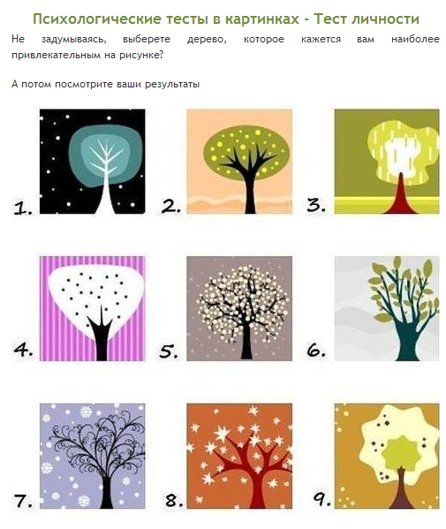

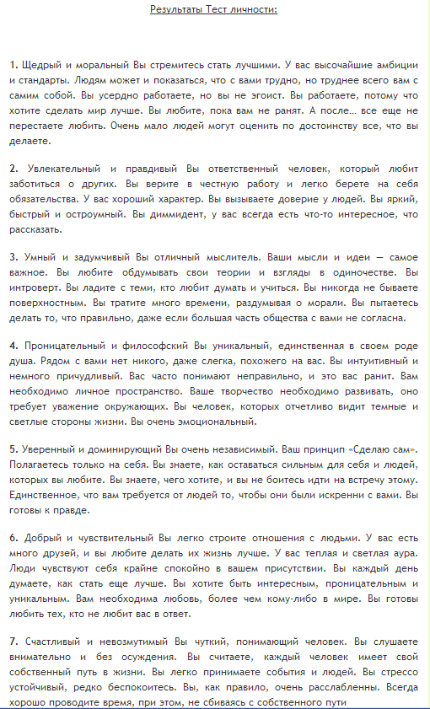

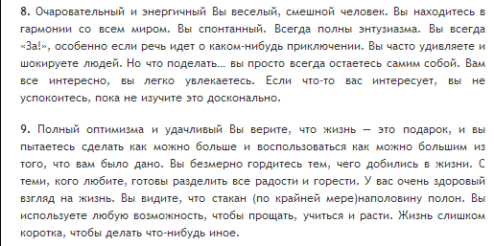*(слайд 20)*

Какой прогноз мы можем сделать на основании вышеизложенного. Через систему духовно-нравственного воспитания на уроках географии закладывается прочная основа духовности и нравственности у учащихся, готовится почва для становления их личности. Учебная и воспитательная работа на уроке носит деятельностный характер и поможет школьникам глубоко осмыслить историческое прошлое нашей Родины, определить свое место в современном обществе, будет способствовать удержанию детей от дурных поступков и сохранению нравственного и физического здоровья.

А в заключении, мне хочется пожелать своим коллегам успехов в воспитании современного подрастающего поколения. Мы – учителя являемся носителями духовности и нравственности для наших школьников. Только духовно – нравственная личность способна воспитать такую же личность.

Спасибо за внимание!